Согласовано  Заместитель Директора по безопасности и общим вопросам  филиала АО «ЛОЭСК» «Южные электросети»  ____________ А. С. Романенков  «___» октября 2020 г | Утверждаю  Директор по безопасности АО «ЛОЭСК»  ____________ Е. Я. Фуфалько  «___» октября 2020 г
Приложение №2 (3 листа) к техническому заданию на выполнение работ по созданию системы видеонаблюдения АБК РЭС Луга
План-схема расположения камер видеонаблюдения на генеральном плане АБК РЭС Луга (лист 1)
10 камер видеонаблюдения уличного исполнения
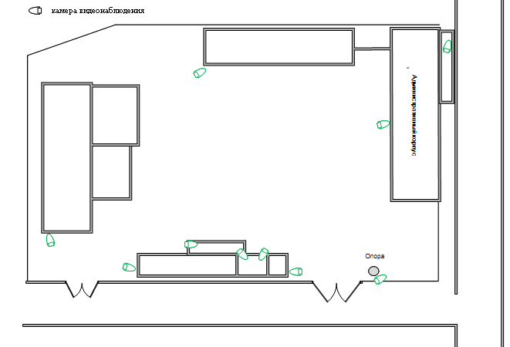

Приложение №2 (3 листа) к техническому заданию на выполнение работ по созданию системы видеонаблюдения АБК РЭС Луга
План-схема расположения камер видеонаблюдения на 1 этаже административного корпуса (лист 2)
5 камер видеонаблюдения, в том числе 2 камеры видеонаблюдения со звуком

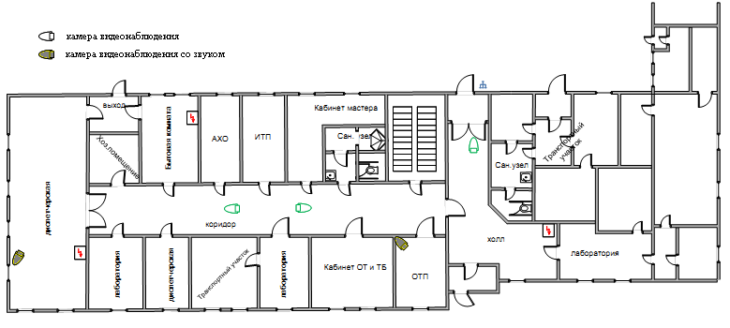

Приложение №2 (3 листа) к техническому заданию на выполнение работ по созданию системы видеонаблюдения АБК РЭС Луга
План-схема расположения камер видеонаблюдения на 2 этаже административного корпуса (лист 3)
3 камеры видеонаблюдения, в том числе 1 камера видеонаблюдения со звуком
